***Grissini van tomaat en parmezaankaas***



50 gr parmezaan, in stukken van 2-3 cm

115 gr water

50 gr tomatenconcentraat

10 gr verse gist

300 gr tarwebloem

20 gr olijfolie

½ theelepel zout

1 eetlepel oregano

1 eetlepel basilicum

½ eetlepel rozemarijn

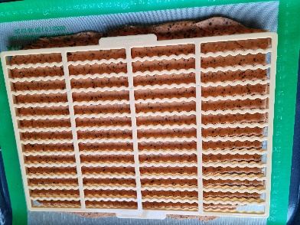Sesamzaadjes en fleur de sel om te bestrooien



Doe de 50 gr parmezaan in de mengbeker en : ***10 sec/snelheid 10***. Zet opzij.

Doe nu 115 gr water, 50 gr tomatenconcentraat en 10 gr verse gist in de mengbeker en stel in : ***2 min/37°/snelheid 2***.

Voeg nu de 300 gr bloem toe, de gemalen parmezaan, 20 gr olijfolie, zout en kruiden toe en zet ***3 min/deegfunctie***. Doe dit deeg in een kom, dek af en laat rijzen tot het verdubbeld is (ong.2 uur )

Verwarm de oven op 200 ° en leg een bakpapier of silpat op een bakplaat.

Verdeel het deeg in 2, rol uit en steek er vormpjes of stokjes uit met de Finger van Tescona, of manueel met een pizzaroller, of met een mes…   
Prik het deeg in met een vork, bestrooi met wat water en strooi er wat sesamzaadjes en fleur de sel op.

Bak af gedurende 14-15 minuten. Haal ze uit de oven en laat afkoelen.

Deze blijven heel lang goed, bewaren in open lucht.

**Chris Simoens-Van Gompel *advisor – demo – workshop Thermomix***

**

0476 39 91 83 chriskookt simoens.chris@skynet.be [www.chriskookt.be](http://www.chriskookt.be)